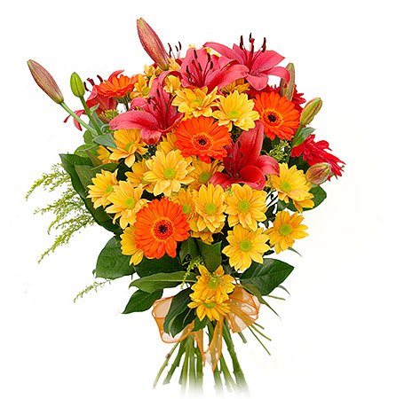
День рождения
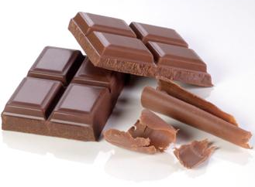
2
У мамы день ……………………………… .
1

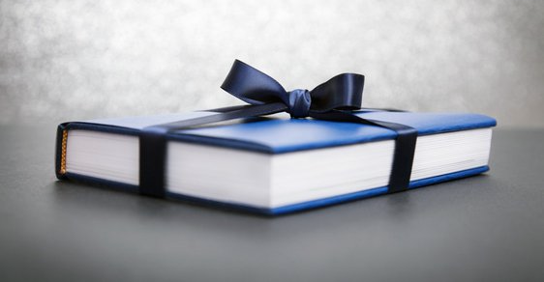
Я хочу ей подарить ……………………………
и ……………………..…………. .
4
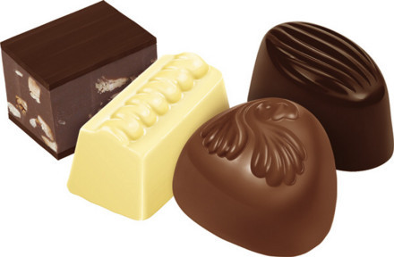
Папа маме подари___ …………………….. и
3

…………………………………….……… .

Сестра маме нарису____ рисунок.

Бабушка напиш___ ей: „Поздравля___ теб__ с днëм рождения.“
5
6
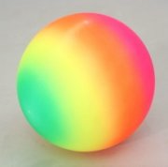
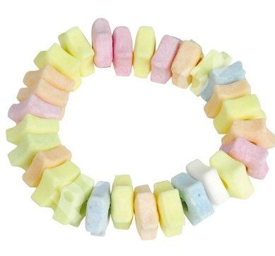
Когда у моего маленького брата был день рождения, он

получил от меня ……………… и …………………….… .

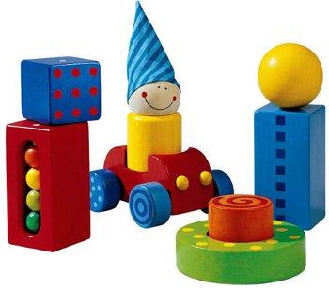
Родители ему купи____ разные ………………….……… .
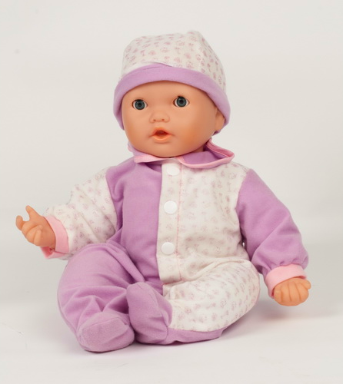Своей сестре я подари__
7
8

большую ………………..……. .

Когда у сестры был …………..….

рождения, мы съели большой …………...

и ………………… и ещë ………………………………. .

У меня тоже будет ……………………………………………… .

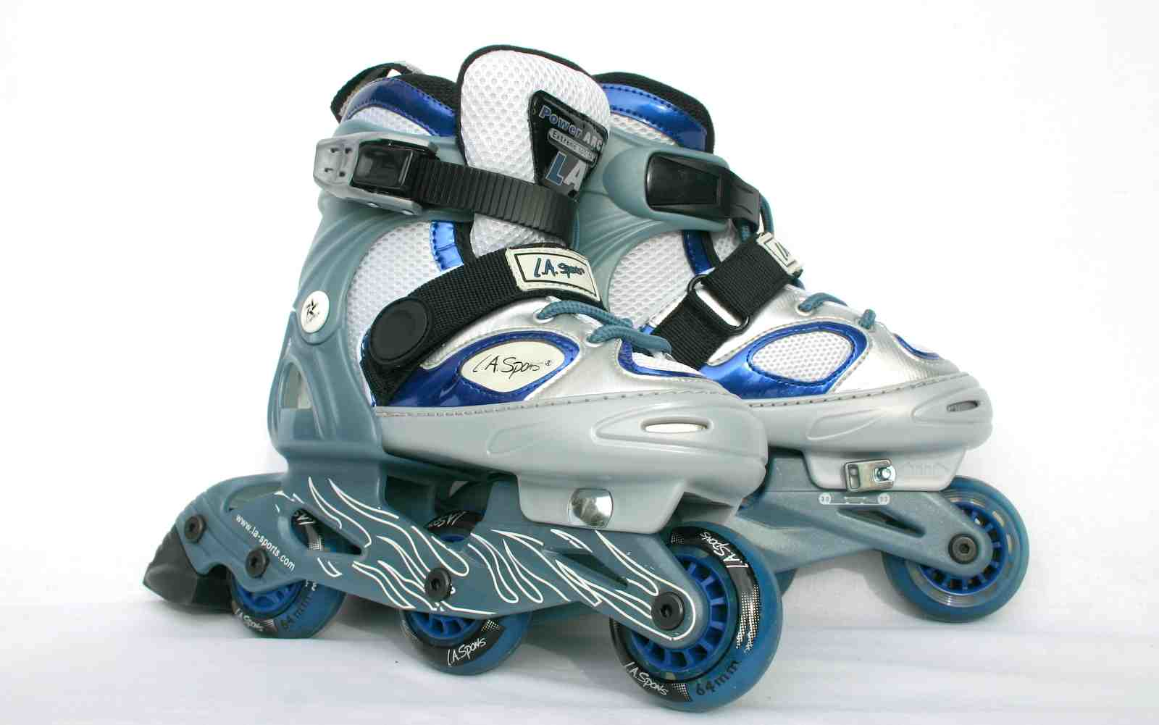
Какие ………………………. я хотел бы получи____ ?
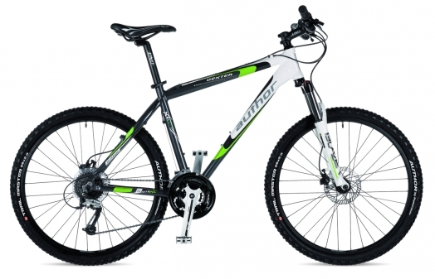
10
……………………………
9

……………………………….
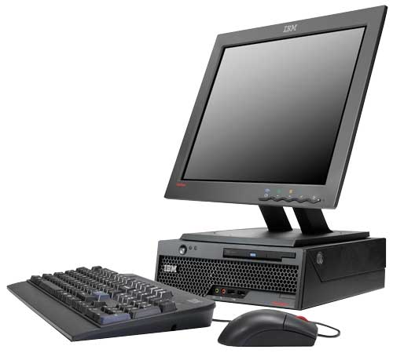
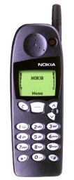
………..……………
11

…………………...……….

……………………….
12

Словарь:
билет в кино, велосипед, гитара, игрушка, калькулятор, книга, компакт-диск, компьютер, конфета, кукла, лыжи, мобильный телефон, мороженое, мяч, подарок, ролики, роликовая доска, торт, фотоаппарат, фрукты, цветы, шоколад, шоколадные конфеты
Použité obrázky:

1 - http://www.flowerweb.sk/images/bor-lal-chry.jpg
2 - http://www.nazeleno.cz/Files/ResizedImages/obrazky/Potraviny/Čokoláda/perex_329x-1_0912211107.jpg
3 - http://img.reflex.cz/img/3/article/1127346_knihy.jpg
4 - http://img.cz.prg.cmestatic.com/media/images/440xX/Apr2009/495527.jpg?d41d
5 - http://i.mimibazar.cz/s/bc/1/110405/11/a43788997.jpg
6 - https://encrypted-tbn3.google.com/images?q=tbn:ANd9GcSUtsuNX5BisK7HGso2mQnVk3qqOyRosUsyfnTdtzzQiI40c_8n
7- http://www.naseinfo.cz/photo/view?id=219751
8 - http://www.tvproducts.cz/nahledyv/Panenka_Zuzanka_04.jpg
9 - http://www.denalisport.cz/image/product/800:600/jpg/8645/kolo-crosscountry-horske-panske-author-dexter-2012.jpg
10 - http://www.golfgarage.cz/fotky1392/fotos/_vyrn_706IN08-(1).JPG
11 - http://www.mylms.cz/obrazky/elektronika/zaverecky/60-1.jpg
12 - http://nd05.jxs.cz/661/310/f888f433a9_80792416_o2.jpg

Slovní zásoba – narozeniny, dárky

Správně psát a používat slovní zásobu – tematický okruh domov, rodina – narozeniny, dárky; gramaticky správně doplnit sdělení

Klíčová slova: pojmy pro typické narozeninové dárky

7. ročník / 13 let
Zpracovala: Mgr. Martina Tréglová

Řešení:
У мамы день рождения. Я хочу ей подарить цветы и шоколад. Папа маме подарит книгу и шоколадные конфеты. Сестра маме нарисует рисунок. Бабушка напишет ей: „Поздравляю тебя
с днëм рождения.“
Когда у моего маленького брата был день рождения, он получил от меня мяч и конфеты. Родители ему купили разные игрушки.
Своей сестре я подарил большую куклу. Когда у сестры был день рождения, мы съели большой торт и фрукты и ещë мороженое.
8
У меня тоже будет день рождения. Какие подарки я хотел бы получить?
- велосипед, ролики, компьютер, мобильный телефон

